一、总体情况
（一）主动公开情况
1.2020年，在县政府信息公开工作的统一部署下，我局把政府信息主动公开工作作为推进依法行政的重要抓手，全面贯彻执行《中华人民共和国政府信息公开条例》等有关制度规定,积极拓展公开渠道，加强政策解读，加大政府信息主动公开力度。充分利用县政务网、司法局微信公众号、报纸、微博、抖音短视频等渠道，对涉及包括法治宣传、法治政府建设、人民调解、一村（社区）一法律顾问、法律援助、公证管理和持续推进法治文化和法治教育基地建设情况等在内的工作内容进行及时公开。据统计，全年政务网信息公开89篇文章，通过报纸、微信公众号、政务网站、电台、网络等主动公开法治宣传信息约820余条，以文字、图片、视频等形式，及时发布重大政策和相关政策解读及我局重点工作开展情况，积极回应社会关切，得到了广大群众的极大认可。
2. 人大建议和政协提案。2020年，我单位共收到人大代表建议1件、政协提案3件，全部通过网站公开。建议提案已及时全部办结，实现面复率、办结率、落实率、满意率100%。
（二）依申请公开情况
2020年度我局收到依申请公开0件。
（三）政府信息管理情况
在政府信息公开工作推进过程中，我们本着“规范、明了、方便、实用”的原则，根据我局的实际，突出重点，创新形式，不断提高政府信息公开工作水平，不断深化和丰富公开内容，主动向社会公开各类信息。
（四）平台建设
我局切实规范完善平台建设，确保信息准确及时发布。按照县政府信息公开工作的统一部署，编制更新信息公开目录，补充完善业务工作、法规文件、财政信息、机构职能、规划计划、社会公益、优化服务等栏目。认真做好新旧平台的信息管理及维护工作，及时更新平台的信息公开栏目并做好日常维护，确保信息发布的规范性及时效性，以准确及时地反映我局各项工作动态。
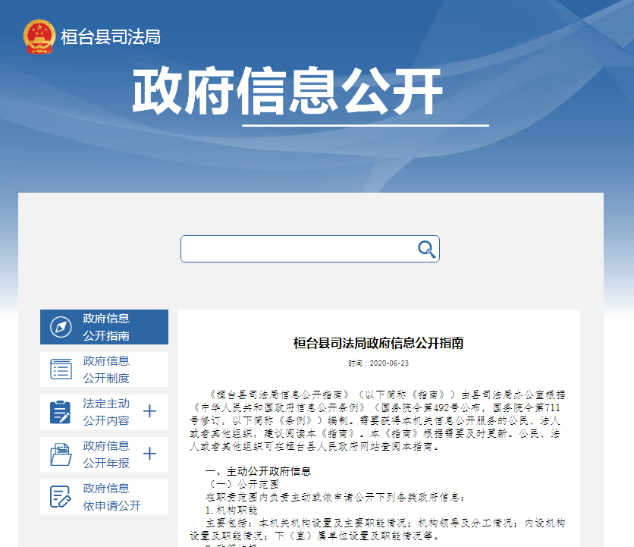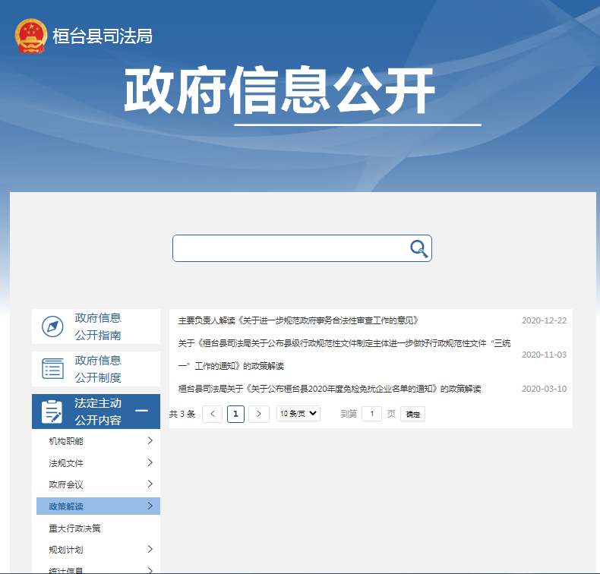
（五）监督保障情况
1.明确责任，建立健全组织领导机制。2020年，为保证我局政府信息公开工作的有效实施，加强对政府信息公开工作的领导，我局及时调整了政府信息公开工作领导小组成员，安排部署我局政府信息公开工作，健全了由主要领导负总责，分管领导主抓，办公室具体负责，专人处理政府信息文件的分工及工作机制。
2.强化监督，完善公开制度。2020年，我局进一步完善信息公开机制，建立健全长效管理机制，及时、准确填报应公开的信息，重点做好社会关注、群众关心信息的公开，方便群众网上查看。严格遵守信息保密审查制度，确保涉密信息不公开，公开信息不涉密。同时，强化监督检查工作，实行定期检查与不定期检查相结合，鼓励广大干部、群众积极参与监督，积极反映公开过程中存在的突出问题，使公开工作更加扎实、有序开展。
二、主动公开政府信息情况
第二十条第（一）项
信息内容 | 本年新  制作数量 | 本年新  公开数量 | 对外公开总数量
规章 | 0 | 0 | 0
规范性文件 | 0 | 0 | 0
第二十条第（五）项
信息内容 | 上一年项目数量 | 本年增/减 | 处理决定数量
行政许可 | 1 | 0 | 0
其他对外管理服务事项 | 0 | 0 | 0
第二十条第（六）项
信息内容 | 上一年项目数量 | 本年增/减 | 处理决定数量
行政处罚 | 0 | 0 | 0
行政强制 | 0 | 0 | 0
第二十条第（八）项
信息内容 | 上一年项目数量 | 本年增/减
行政事业性收费 | 0 | 0
第二十条第（九）项
信息内容 | 采购项目数量 | 采购总金额
政府集中采购 | 13 | 60.65
三、收到和处理政府信息公开申请情况
（本列数据的勾稽关系为：第一项加第二项之和，等于第三项加第四项之和） |  |  | 申请人情况
 |  |  | 自然人 | 法人或其他组织 |  |  |  |  | 总计
 |  |  | 自然人 | 商业企业 | 科研机构 | 社会公益组织 | 法律服务机构 | 其他 | 总计
一、本年新收政府信息公开申请数量 |  |  | 0 | 0 | 0 | 0 | 0 | 0 | 0
二、上年结转政府信息公开申请数量 |  |  | 0 | 0 | 0 | 0 | 0 | 0 | 0
三、本年度办理结果 | （一）予以公开 |  | 0 | 0 | 0 | 0 | 0 | 0 | 0
三、本年度办理结果 | （二）部分公开（区分处理的，只计这一情形，不计其他情形） |  | 0 | 0 | 0 | 0 | 0 | 0 | 0
三、本年度办理结果 | （三）不予公开 | 1.属于国家秘密 | 0 | 0 | 0 | 0 | 0 | 0 | 0
三、本年度办理结果 | （三）不予公开 | 2.其他法律行政法规禁止公开 | 0 | 0 | 0 | 0 | 0 | 0 | 0
三、本年度办理结果 | （三）不予公开 | 3.危及“三安全一稳定” | 0 | 0 | 0 | 0 | 0 | 0 | 0
三、本年度办理结果 | （三）不予公开 | 4.保护第三方合法权益 | 0 | 0 | 0 | 0 | 0 | 0 | 0
三、本年度办理结果 | （三）不予公开 | 5.属于三类内部事务信息 | 0 | 0 | 0 | 0 | 0 | 0 | 0
三、本年度办理结果 | （三）不予公开 | 6.属于四类过程性信息 | 0 | 0 | 0 | 0 | 0 | 0 | 0
三、本年度办理结果 | （三）不予公开 | 7.属于行政执法案卷 | 0 | 0 | 0 | 0 | 0 | 0 | 0
三、本年度办理结果 | （三）不予公开 | 8.属于行政查询事项 | 0 | 0 | 0 | 0 | 0 | 0 | 0
三、本年度办理结果 | （四）无法提供 | 1.本机关不掌握相关政府信息 | 0 | 0 | 0 | 0 | 0 | 0 | 0
三、本年度办理结果 | （四）无法提供 | 2.没有现成信息需要另行制作 | 0 | 0 | 0 | 0 | 0 | 0 | 0
三、本年度办理结果 | （四）无法提供 | 3.补正后申请内容仍不明确 | 0 | 0 | 0 | 0 | 0 | 0 | 0
三、本年度办理结果 | （五）不予处理 | 1.信访举报投诉类申请 | 0 | 0 | 0 | 0 | 0 | 0 | 0
三、本年度办理结果 | （五）不予处理 | 2.重复申请 | 0 | 0 | 0 | 0 | 0 | 0 | 0
三、本年度办理结果 | （五）不予处理 | 3.要求提供公开出版物 | 0 | 0 | 0 | 0 | 0 | 0 | 0
三、本年度办理结果 | （五）不予处理 | 4.无正当理由大量反复申请 | 0 | 0 | 0 | 0 | 0 | 0 | 0
三、本年度办理结果 | （五）不予处理 | 5.要求行政机关确认或重新出具已获取信息 | 0 | 0 | 0 | 0 | 0 | 0 | 0
三、本年度办理结果 | （六）其他处理 |  | 0 | 0 | 0 | 0 | 0 | 0 | 0
三、本年度办理结果 | （七）总计 |  | 0 | 0 | 0 | 0 | 0 | 0 | 0
四、结转下年度继续办理 |  |  | 0 | 0 | 0 | 0 | 0 | 0 | 0
四、政府信息公开行政复议、行政诉讼情况
行政复议 |  |  |  |  | 行政诉讼
结果维持 | 结果纠正 | 其他结果 | 尚未审结 | 总计 | 未经复议直接起诉 |  |  |  |  | 复议后起诉
 |  |  |  |  | 结果维持 | 结果纠正 | 其他结果 | 尚未审结 | 总计 | 结果维持 | 结果纠正 | 其他结果 | 尚未审结 | 总计
0 | 0 | 0 | 0 | 0 | 0 | 0 | 0 | 0 | 0 | 0 | 0 | 0 | 0 | 0
五、存在的主要问题及改进情况
2020年，桓台县司法局政府信息公开工作存在问题主要是：1、在公开的时效、更新等方面还需进一步改进；2、政务信息公开渠道、途径、方式和范围还需进一步拓宽，缺乏良好的互动交流机制,信息公开形式还有待于进一步拓展。下一步改进措施：1、进一步加大政府信息公开力度，多与群众进行交流互动，让更多的群众了解单位工作。2、对照我局职责范围，按照“应公开尽公开”、“涉密不公开，公开不涉密”的原则，对我局信息及时进行更新发布。3、利用好信息发布平台，不断规范公开形式，多渠道发布公开政府信息。全面规范政务公开工作，深入实际，真正立足于服务群众，接受群众监督，立足于办实事、重实效。
六、其他需要报告的事项
无

